Índice
Índice 1
PARTE I: Investigación sobre los controles de versiones. 1
¿Qué es un control de versiones? 1
¿Para qué se usa en el ámbito del desarrollo web? 1
¿En qué consisten los 3 tipos de “Sistemas de Control de Versiones”? 2
“Los dioses de la velocidad han bendecido a Git con poderes sobrenaturales” 2
¿Por qué se caracterizan los 3 estados en que pueden encontrarse tus archivos en Git (confirmado, modificado y preparado)? 2
¿Qué tres secciones habrá en un proyecto Git? ¿Qué fin tiene cada una? 3
¿Cómo es el flujo de trabajo normal con Git? 3
PARTE II: Instalación y configuración de GIT 3
Instalación 3
Configuración de Identidad 4
Elección del editor de texto a usar por defecto 4
Comprobación de la configuración 5
Uso del comando de ayuda 5
Ventajas de usar Git desde la línea de comandos 5
PARTE III: Creación del repositorio en GitHub 6
Creación de una cuenta en GitHub 6
Creación del Repositorio 6
Configuración del entorno local 6

PARTE I: Investigación sobre los controles de versiones.

¿Qué es un control de versiones?
El control de versiones es un software que rastrea y gestiona los cambios en archivos durante el tiempo, permitiendo así al usuario ver y restaurar versiones anteriores. Este software viene a ser fundamental para la colaboración en equipo, ya que permite a múltiples usuarios trabajar de forma simultánea sobre un mismo proyecto, evitando problemas y manteniendo un historial de versiones.

¿Para qué se usa en el ámbito del desarrollo web?
Un sistema de control de versiones se usa en el desarrollo web para rastrear los cambios en el código fuente, permitiendo a los desarrolladores colaborar en el mismo proyecto, deshacer errores, experimentar con nuevas funciones de forma segura y mantener un historial completo de todas las versiones del proyecto. Herramientas como Git y servicios como GitHub son fundamentales para gestionar este proceso de manera eficiente.

¿En qué consisten los 3 tipos de “Sistemas de Control de Versiones”?
El control de versiones permite gestionar cambios en proyectos de software, facilitando la colaboración, el historial de archivos y la recuperación de errores. Los 3 tipos que existen son:
-Sistemas de Control de Versiones Locales: Guardan las versiones directamente en la computadora del desarrollador. Son rápidos y simples, pero no permiten colaboración.
-Sistemas de Control de Versiones Centralizados: Usan un servidor central para almacenar el proyecto. Permiten trabajar en equipo, pero dependen del servidor.
-Sistemas de Control de Versiones Distribuidos: Cada desarrollador tiene una copia completa del repositorio. Facilitan trabajo offline, colaboración flexible y mayor seguridad.

“Los dioses de la velocidad han bendecido a Git con poderes sobrenaturales”
Git es extraordinariamente rápido por varias razones clave. Primero, realiza la mayoría de operaciones localmente sin necesidad de conectarse a un servidor, ya que almacena todo el historial del proyecto en tu disco duro. Esto hace que consultar el historial, crear commits o cambiar de rama sea casi instantáneo.

Además, utiliza una arquitectura altamente optimizada basada en hashes SHA y compresión inteligente, que permite almacenar eficientemente solo las diferencias entre versiones y compartir objetos comunes entre ramas. Fue diseñado originalmente por Linus Torvalds para gestionar el kernel de Linux, uno de los proyectos más grandes del mundo, por lo que desde su origen está preparado para manejar miles de desarrolladores y archivos simultáneamente con máxima eficiencia.

¿Por qué se caracterizan los 3 estados en que pueden encontrarse tus archivos en Git (confirmado, modificado y preparado)?
En Git, los archivos de un proyecto pueden encontrarse en tres estados principales, que reflejan en qué fase del control de versiones se encuentran los cambios que has hecho:

-Confirmado (Committed): Los cambios se han guardado de manera permanente en el repositorio local. Esto significa que Git tiene un registro completo de esa versión del archivo y puedes retroceder a ella si es necesario.
-Modificado (Modified): El archivo ha sido cambiado en tu directorio de trabajo, pero esos cambios aún no se han guardado en Git. Git sabe que hubo modificaciones, pero todavía no están listas para formar parte del historial de versiones.
-Preparado (Staged / Index): Los cambios se han marcado para ser incluidos en la próxima confirmación. Esto permite seleccionar qué modificaciones específicas quieres confirmar, separándolas de otros cambios que todavía no quieras guardar.

¿Qué tres secciones habrá en un proyecto Git? ¿Qué fin tiene cada una?
Dentro de un proyecto de Git nos podemos organizar en tres secciones principales, donde se reflejan la gestión y el estado de los archivos dentro del control de versiones:

-Directorio de trabajo (Working Directory): Es la carpeta donde tienes los archivos del proyecto tal como los editas en tu computadora. Aquí es donde realizas cambios, agregas o eliminas archivos.
-Área de preparación (Staging Area o Index): Es una especie de “zona intermedia” donde seleccionas los cambios que quieres incluir en la próxima confirmación. Permite organizar y decidir exactamente qué modificaciones serán guardadas en el historial de Git.
-Repositorio local (Git Repository): Es donde Git guarda de manera permanente todas las versiones confirmadas de los archivos. Aquí se mantiene el historial completo del proyecto, lo que permite recuperar versiones anteriores y gestionar ramas.

¿Cómo es el flujo de trabajo normal con Git?
El flujo normal de trabajo en Git viene resumido por los siguientes pasos:
-Editar archivos en el directorio de trabajo: Primero realizas cambios en los archivos del proyecto, ya sea creando nuevos archivos, modificando existentes o eliminando otros. En este estado, Git los considera modificados.
-Preparar los cambios (staging): Una vez que los cambios están listos para guardarse, se agregan al área de preparación (staging area) con git add. Esto indica qué modificaciones quieres incluir en la próxima confirmación.
-Confirmar los cambios (commit): Los cambios preparados se guardan de manera permanente en el repositorio local usando git commit. Cada confirmación crea un registro en el historial, con un mensaje que describe qué se hizo.
-Actualizar o sincronizar con el repositorio remoto:Si estás trabajando en colaboración, los commits locales se envían al repositorio remoto (por ejemplo, GitHub o GitLab) usando git push. También se pueden traer cambios de otros colaboradores con git pull.

PARTE II: Instalación y configuración de GIT

Instalación
Accedemos a la web oficial de instalación para Windows, descargamos el archivo y comenzamos la instalación. Pulsamos “Next”, hasta llegar a la ventana final, donde pulsamos “Install”;
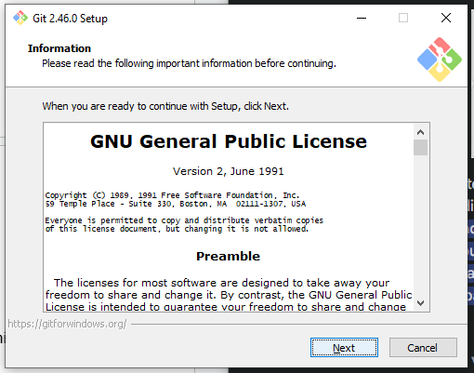
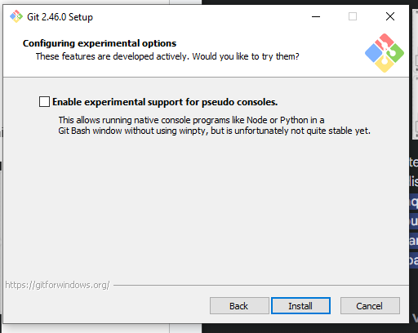

Tras ello, se iniciará la instalación y pasados unos minutos, esta habrá acabado.

Configuración de Identidad
Para cualquier configuración, usaremos el manual facilitado en la Moodle. Para ello, en la página 2 se nos indican los comandos a introducir en el bash. En estos comandos introduciremos el nombre y el correo electrónico;
git config --global user.name "jgarmej769"
git config --global user.email "jgarmej769@g.educaand.es"

Elección del editor de texto a usar por defecto
Para ello, introducimos el comando:

git config –global core.editor “[Ruta del editor de texto]C:\Users\Default\Desktop”

Comprobación de la configuración
Para comprobar que hemos realizado correctamente los pasos anteriores introducimos el siguiente comando, y nos devolverá la configuración.
git config –list
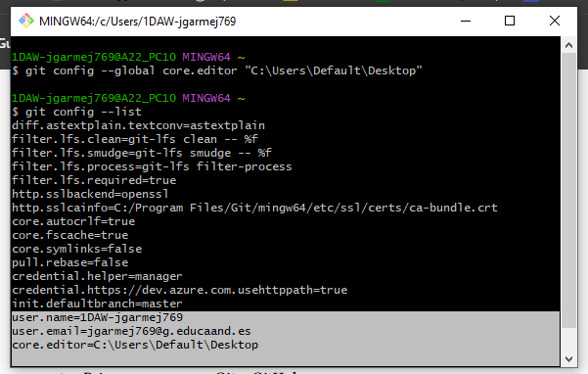

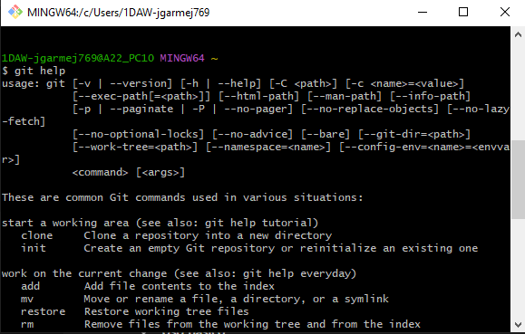
Uso del comando de ayuda
Dentro de Git, tenemos la posibilidad de usar un comando de ayuda, el cual sirve para consultar información sobre cualquier otro comando, viendo sus opciones, sintaxis y ejemplos de su propio uso. Esto viene a ser muy útil para aprender cómo funciona un comando específico o recordar sus parámetros.
git help

Ventajas de usar Git desde la línea de comandos
Usar Git desde la línea de comandos tiene varias ventajas frente a las interfaces gráficas integradas en un entorno de desarrollo :
-Mayor control y precisión: La línea de comandos permite ejecutar cualquier comando de Git, incluso opciones avanzadas que algunas interfaces gráficas no ofrecen. Puedes controlar exactamente qué cambios confirmar, fusionar o revertir.
-Aprendizaje profundo: Al escribir los comandos manualmente, comprendes mejor cómo funciona Git, sus flujos de trabajo y los estados de los archivos. Esto ayuda a resolver problemas complejos o conflictos de manera más efectiva.
-Independencia del entorno: Git CLI funciona en cualquier terminal, sin depender de un IDE específico. Esto es útil si trabajas en diferentes computadoras, servidores o sistemas operativos.
-Velocidad y eficiencia para tareas repetitivas: Para usuarios avanzados, escribir comandos directos puede ser más rápido que navegar por menús y botones de una interfaz gráfica. Además, se puede automatizar con scripts.

PARTE III: Creación del repositorio en GitHub


Creación de una cuenta en GitHub
Para ello, accedemos a la Web de GitHub, una vez en ella, nos registramos con nuestras credenciales de Active Directory del centro.

Email: jgarmej769@g.educaand.es
Usuario: jgarmej769

Tras ello, procederemos a configurar de forma básica nuestro perfil, poniendo una foto, una breve biografía y el nombre.

Creación del Repositorio
Una vez dentro de nuestra cuenta, seleccionamos “Crear Repositorio” y rellenamos con los siguientes datos:

Nombre del Repositorio: GMJ_PROG_1DAW
Visibilidad: Privado
Iniciar con README.md

Configuración del entorno local
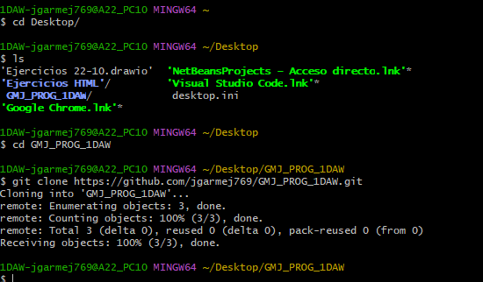
Comenzaremos creando en nuestro ordenador una carpeta con el mismo nombre que el repositorio creado “GMJ_PROG_1DAW”.
A continuación, abrimos Git Bash y ejecutamos los comandos para clonar el repositorio en la carpeta creada. Para ello, primero nos situamos dentro de la carpeta

cd “Ruta de la Carpeta”
git clone https://github.com/jgarmej769/GMJ_PROG_1DAW.git

Para el siguiente paso, debemos acceder a la carpeta de origen donde tenemos los archivos, y las copiamos en la carpeta que creamos para nuestro repositorio, quedando de la siguiente forma;
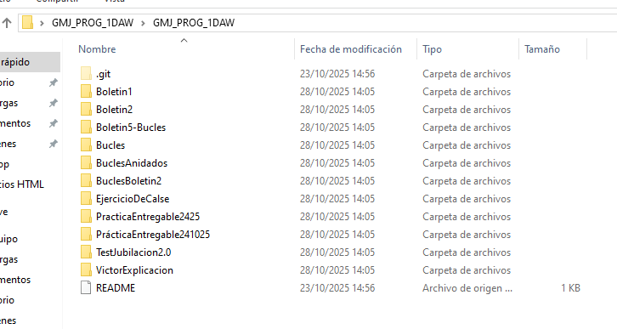
A continuación, abrimos el Bash y nos situamos dentro del directorio de nuestro repositorio. Tras ello, introducimos el comando
git add . –all (Añadimos todo lo que hay en el repositorio). Seguidamente, introducimos git status y comprobamos el estado de nuestro repositorio.

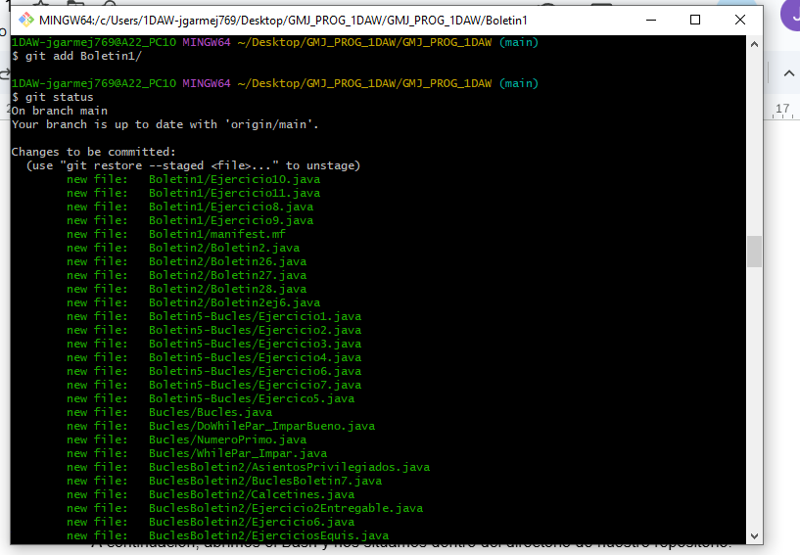

En este punto, los ficheros estan listos para ser subidos o “comiteados”, por lo que, comenzamos con commit.
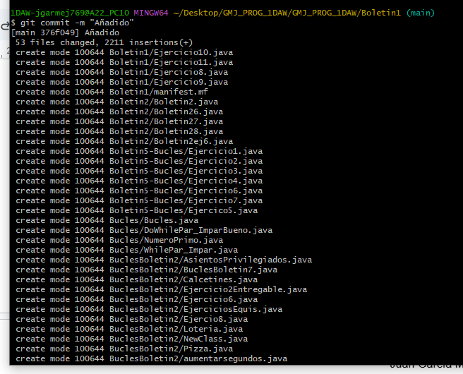
Introducimos git commit -m "Añadiendo" , detrás de -m, entre comillas, colocamos que estamos realizando.

Nuestros archivos han sido subidos al repositorio, finalmente introducimos git push, y con ello ya estarían en GitHub.

